__________________________________________________________________

ЦЕНТРАЛЬНЫЙ ДОМ РОССИЙСКОЙ АРМИИ

им. М.В.ФРУНЗЕ

БИБЛИОТЕКА

«МЫ НАВЕЧНО В СТРОЮ ПАРАДНОМ»
Библиографический обзор к 75-летию парада Победы советского народа в Великой Отечественной войне 1941-1945 годов

Обзор подготовлен
библиографом

Киселевой Н.В.

МОСКВА
2020
«МЫ НАВЕЧНО В СТРОЮ ПАРАДНОМ»
Библиографический обзор к 75-летию парада Победы советского народа в Великой Отечественной войне
1941-1945 годов

Победа советского народа над фашизмом во Второй мировой войне стала одним из важнейших событий ХХ века. В исторической памяти народов и в календаре навсегда останется главный праздник – День Победы, символами которого стали парад на Красной площади 24 июня 1945 года и праздничный салют в небе Москвы.
Решение о проведении парада было принято И.В.Сталиным вскоре после окончания Великой Отечественной войны – 15 мая 1945 г.
Заместитель начальника Генерального штаба генерал армии С.М.Штеменко вспоминал: «Верховный Главнокомандующий приказал нам продумать и доложить ему наши соображения о параде в ознаменование победы над гитлеровской Германией, при этом указал: «Нужно подготовить и провести особый парад. Пусть в нем будут участвовать представители всех фронтов и всех родов войск…».
Штеменко С.М. Парад Победы // Военно-исторический журнал, 1968. – № 2.
В параде принимали участие десять сводных полков фронтов: Карельского, Ленинградского, 1-го Прибалтийского, 1-го, 2-го и 3-го Белорусских, 1-го, 2-го, 3-го и 4-го Украинских, и сводный полк Военно-Морского Флота, который состоял из представителей Северного, Балтийского, Черноморского флотов, Днепровской и Дунайской флотилий.
Подразделения от действовавших на 9 мая 1945 г. еще семи фронтов:
Закавказского, Дальневосточного, Забайкальского, Западного фронта ПВО, Центрального фронта ПВО, Юго-Западного фронта ПВО, Закавказского фронта ПВО к участию в параде не привлекались. Однако участвовали полки от двух расформированных до завершения Великой Отечественной войны фронтов – Карельского и 1-го Прибалтийского. Также в параде участвовали слушатели военных академий, курсанты военных училищ и войска Московского гарнизона, и военная техника, в том числе авиация.
От каждого фронта формировались 36 наиболее отличившихся в боях соединений и частей. С начала июня в Москву начали прибывать рядовые, сержанты и офицеры различных родов войск, те, кто проявил в боях мужество, героизм и храбрость и имели боевые ордена. Их надо было принять, разместить, одеть в парадное обмундирование и подготовить к параду.
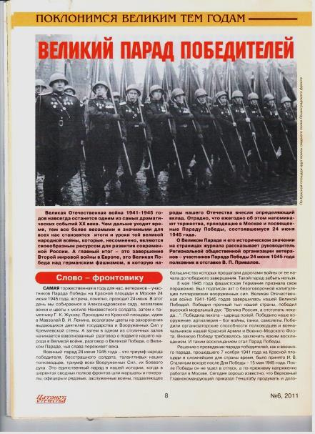
О Великом параде и его участниках рассказывает в статье «Великий парад Победителей» полковник в отставке Валентин Петрович Привалов (1917 – 2014), возглавлявший общественную организацию ветеранов – участников парада 24 июня 1945 года.
Привалов В. Великий парад Победителей // Патриот Отечества. – 2011. – № 6.
В конце мая швейные фабрики Москвы и Подмосковья приступили к пошиву парадного обмундирования нового образца. Именно тогда на советских маршалах, генералах и офицерах появились мундиры цвета морской волны. До этого парадные мундиры были серого цвета. После парада этот цвет, называемый еще и царским, стал обычным цветом парадной формы для советских офицеров.
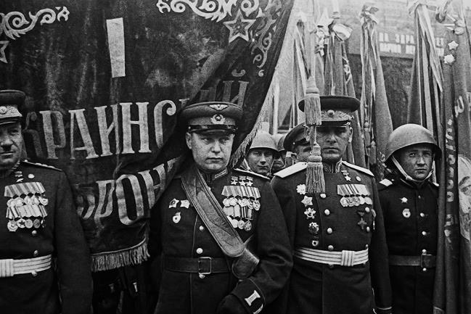
К параду были изготовлены десять штандартов, под которыми на парад вышли сводные полки фронтов. К изготовлению образца штандартов были привлечены художественно-бутафорский и слесарно-механический цеха художественно-производственных мастерских Большого театра. Они сделали эскиз – на вертикальное дубовое древко с серебряным венком, обрамлявшим золотую пятиконечную звезду, крепился горизонтальный металлический штырь с «золотыми» шпилями на концах. На нем подвешивалось двустороннее алое бархатное полотнище штандарта, окаймленное золотой узорчатой ручной вязью и наименованием фронта. По сторонам спадали отдельные тяжелые золотые кисти.
Весил штандарт в собранном виде более десяти килограммов, и пройти с ним по Красной площади строевым шагом мог далеко не каждый. Поэтому, шорно-седельная фабрика изготовила особые портупеи, перекинутые на широких ремнях через левое плечо, с кожаным стаканом, в котором крепилось древко штандарта.
Кроме того, в мастерских Большого театра были изготовлены сотни орденских лент, венчавших древки 360 боевых знамен, которые представляли воинскую часть или соединение, отличившееся в боях, а каждая из лент знаменовала коллективный подвиг, отмеченный боевым орденом. Большинство знамен были гвардейскими. Знамёнщики с ассистентами несли по 36 боевых знамён, наиболее отличившихся в боях соединений и частей каждого фронта.
Личный состав прибывал в Москву на специальных поездах и размещался в Чернышевских, Алешинских, Октябрьских и Лефортовских казармах, в городах Хлебниково, Болшево, Лихоборы. Репетиция пехотных частей проходила на Ходынском поле, в районе Центрального аэродрома имени М.В.Фрунзе, смотр артиллерийских частей проходил на Садовом кольце, от Крымского моста до Смоленской площади, мотомеханизированная и бронетанковая техника тренировалась на полигоне в Кузьминках.
Предпоследняя репетиция парада Победы состоялась на Центральном аэродроме, а генеральная – на Красной площади
21 июня поздно вечером маршал Г.К. Жуков на Красной площади экзаменовал подготовку воинов роты «носильщиков», которые должны были бросать трофейные знамена к подножию Мавзолея. Рота «носильщиков» была сформирована из воинов-фронтовиков сводных полков – 10 шеренг, по 20 человек в шеренге. Располагалась она в парадном строю напротив храма Василия Блаженного. В состав роты входила группа рослых воинов 3-го полка дивизии имени Ф.Э. Дзержинского. Также с их помощью проводилась одиночная строевая подготовка. Ко дню парада рота была подготовлена. Жуков остался доволен.
Но, не все «сдали экзамен» на генеральной репетиции. Шествие войск должно было начаться с выноса Знамени Победы, которое было водружено над Рейхстагом М.Егоровым, М.Кантария, А.Берестом, С.Неустроевым и И.Сьяновым. Это знамя привезли в Москву 20 июня 1945 года. И расчет знаменщиков заранее специально тренировался. А «экзамен» сдавали на Центральном аэродроме. Знаменосец Степан Неустроев и его ассистенты Михаил Егоров, Мелитон Кантария и Алексей Берест прошли на репетиции крайне неудачно – на войне им было не до строевой подготовки. У того же Неустроева к 22 годам было пять ранений и поврежденные ноги. Назначать других знаменосцев – нелепо, да и поздно. Жуков решил Знамя не выносить.
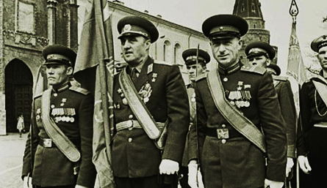
Первый раз Знамя Победы вынесли на Красную площадь только в 1965 г. Эту честь доверили троим из знаменитой «пятерки».
Знамя нес Герой Советского Союза полковник Константин Яковлевич Самсонов. Его ассистентами были Герои Советского Союза сержант Михаил Алексеевич Егоров и старший сержант Мелитон Варламович Кантария.

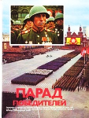
О двух великих торжествах: параде 24 июня 1945 г., проведенном в ознаменование Победы советского народа над фашистской Германией в Великой Отечественной войне 1941–1945 годов и юбилейном параде 9 мая 1985 года в честь
40-летия Великой Победы рассказывает книга «Парад победителей».
Парад победителей. – Москва : Планета , 1985.
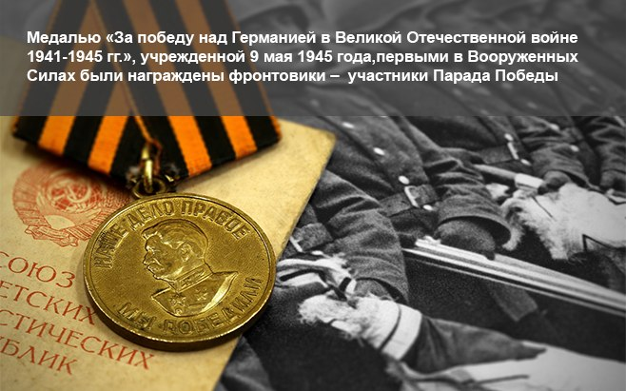
Период подготовки к параду ознаменовался радостным и волнующим для фронтовиков событием – начиная с 10 июня 1945 г. участники парада Победы, первыми в Вооруженных Силах были награждены медалью «За победу над Германией в Великой Отечественной войне 1941–1945 гг.», учрежденной 9 мая 1945 г. Попутно проводился обмен орденов и медалей, имевших дефекты, а также врученных еще в 1941 – 1943 годах, на новые, появившиеся после введения в 1943 г. орденских планок.
За два дня до парада, 22 июня 1945 г. в центральных советских газетах был опубликован приказ Верховного главнокомандующего И.В.Сталина № 370: «В ознаменование Победы над Германией в Великой Отечественной войне назначаю 24 июня 1945 года в Москве на Красной площади парад войск действующей армии, Военно-Морского Флота и Московского гарнизона – Парад Победы».
И вот наступило утро 24 июня 1945 г. К девяти часам гранитные трибуны у Кремлевской стены были заполнены до отказа. С трибуны Мавзолея В.И.Ленина за парадом наблюдал И.В. Сталин, на трибуне также присутствовали В.М.Молотов, М.И.Калинин, К.Е.Ворошилов, другие члены Политбюро. От имени и по поручению Советского правительства и ВКП(б) Г.К.Жуков поздравил доблестных советских воинов «с Великой Победой над германским империализмом».
За пятнадцать минут до начала парада пошел дождь. Вода стекала по каскам и обмундированию построенных к 8 часам сводных полков фронтов. Стоявший на трибуне Мавзолея И.В.Сталин был одет в плащ и резиновые боты. Воздушную часть парада и демонстрацию трудящихся из-за непогоды отменили.
Парад Победы принимал не Верховный Главнокомандующий Иосиф Виссарионович Сталин, а его заместитель Маршал Советского Союза Георгий Константинович Жуков. Командовал парадом Маршал Советского Союза Константин Константинович Рокоссовский. Для принимающего парад Победы Маршала Г.К.Жукова и его сопровождающего подобрали красивых лошадей белой масти по кличке «Кумир» и «Целебс». Для командующего парадом и его сопровождающего подобрали вороных лошадей по кличке «Полюс» и «Орлик».
Командующий парадом Маршал Советского Союза К.К.Рокоссовский на вороном коне под пунцовым чепраком занял место для движения навстречу принимающему парад Маршалу Советского Союза Г.К.Жукову. Ровно в 10 часов, с боем кремлевских курантов, Г.К.Жуков на белом коне выехал на Красную площадь. Впоследствии он так вспоминал о первых минутах исторического парада: «Без трех минут десять. Я был на коне у Спасских ворот. Отчетливо слышу команду: «Парад, смирно!» Вслед за командой прокатился гул аплодисментов. Часы отбивают 10.00 ... Грянули мощные и торжественные звуки столь дорогой для каждой русской души мелодии «Славься!» М.И. Глинки. Затем сразу воцарилась абсолютная тишина, раздались четкие слова команды командующего парадом Маршала Советского Союза К.К.Рокоссовского...».
Жуков Г.К. Воспоминания и размышления. – Москва : Эксмо , 2010.
В 10 часов 5 минут начался объезд войск. Георгий Константинович Жуков поочередно здоровался с воинами сводных полков и поздравлял участников парада с победой над Германией. Могучее «ура» громом разносилось над Красной площадью. Объехав войска, маршал поднялся на трибуну и по поручению ЦК партии и советского правительства поздравил советский народ и его доблестную армию с победой. Затем сводный военный оркестр в составе 1400 музыкантов под управлением генерал-майора Семёна Александровича Чернецкого исполнил гимн «Славься, русский народ!» М. И. Глинки, раздались 50 залпов артиллерийского салюта, и над площадью разнеслось троекратное «ура!».
Торжественный марш победителей открыл командующий парадом Маршал Советского Союза К.К. Рокоссовский. Вслед за ним шла группа юных барабанщиков – воспитанников 2-й Московской военно-музыкальной школы. Далее следовали сводные полки фронтов в порядке их расположения на театре военных действий – с севера на юг – от Баренцева моря до Черного. Сводный полк Карельского фронта во главе с командующим его войсками маршалом К.А.Мерецковым. 3а ним – сводный полк Ленинградского фронта во главе с маршалом Л.А.Говоровым. Далее сводный полк 1-го Прибалтийского фронта во главе с генералом армии И.X.Баграмяном. Перед сводным полком 3-го Белорусского фронта шел маршал А.М.Василевский. Сводный полк 2-го Белорусского фронта вел заместитель командующего войсками фронта генерал-полковник К.П.Трубников. Впереди сводного полка 1-го Белорусского фронта также шел заместитель командующего войсками генерал армии В.Д.Соколовский. Особой колонной в составе полка 1-го Белорусского фронта прошли представители Войска Польского. Затем следовал сводный полк 1-го Украинского фронта во главе с маршалом И.С.Коневым. Сводный полк 4-го Украинского фронта вел генерал армии А.И.Еременко. За ним следовал сводный полк 2-го Украинского фронта – командующий маршал Р.Я.Малиновский. И, наконец, самый южный из фронтов – 3-й Украинский во главе с маршалом Ф.И.Толбухиным. Замыкал шествие сводный полк Наркомата Военно-Морского Флота во главе с вице-адмиралом В.Г.Фадеевым.
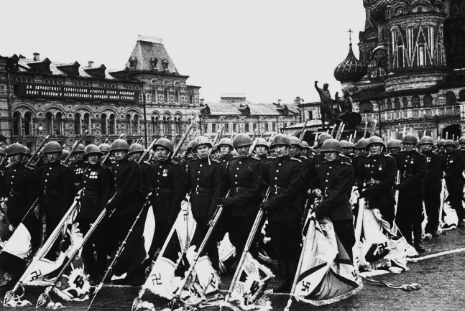
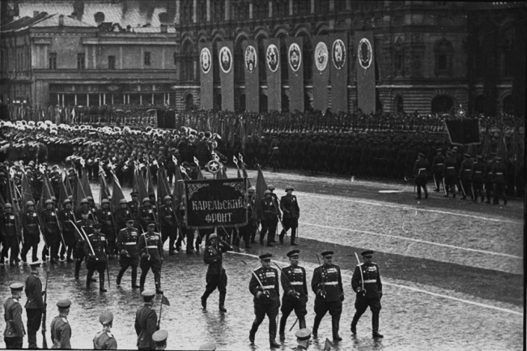
Гигантский оркестр численностью 1400 музыкантов сопровождал движение войск. Для каждого сводного полка оркестр исполнял особый марш. И вдруг оркестр смолк, и в этой тишине начали бить 80 барабанов. Вперед вышла особая рота с двумя сотнями вражеских знамен.
Все видели кадры, как к подножию Мавзолея бросают фашистские знамена. По указанию Генерального штаба в Москву из частей 1-го Белорусского и 1-го Украинского фронтов (из Берлина и Дрездена) доставили около девятисот трофейных знамен и штандартов. Принимали их в спортзале Лефортовских казарм. 200 знамен и штандартов были отобраны специальной комиссией. В день парада Победы их на крытых грузовых машинах доставили на Красную площадь. По Красной площади бойцы несли немецкие знамена и штандарты в положенных по Уставу кожаных, перчатках коричневого цвета.
Нашим солдатам, несшим фашистские стяги, пришлось выполнять сложные перестроения, которыми пользовались еще легионеры Древнего Рима. А идея «публичной казни» вражеских знамен была заимствована у великого полководца Александра Суворова, в войсках которого был ритуал «небрежения не к неприятелю, а к его поверженным военным отличиям».
Части Московского гарнизона во главе с командующим войсками Московского военного округа генерал-полковником П.А. Артемьевым также прошли по Красной площади под звуки оркестра. За ними следовал сводный полк Наркомата обороны, слушатели военных академий и курсанты военных училищ. В черно-красной форме и белых перчатках – воспитанники суворовских училищ, сводная конная бригада, артиллерийские, мотомеханизированные, воздушно-десантные и танковые части и подразделения. Завершился парад на Красной площади прохождением сводного оркестра.
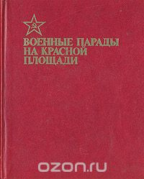
Парад длился 2 часа (122 минуты) под проливным дождем, но тысячи людей, заполнивших Красную площадь, не замечали его. К вечеру дождь прекратился, и на улицах Москвы продолжился праздник. На площадях гремели оркестры. Небо над городом озарилось праздничным салютом. В двадцать три часа из ста аэростатов, поднятых зенитчиками, залпами полетели двадцать тысяч ракет.
Много интересных факты о том, как проходил этот и другие парады изложены в книге «Военные парады на Красной площади».
Военные парады на Красной площади. – Москва : Воениздат, 1987.
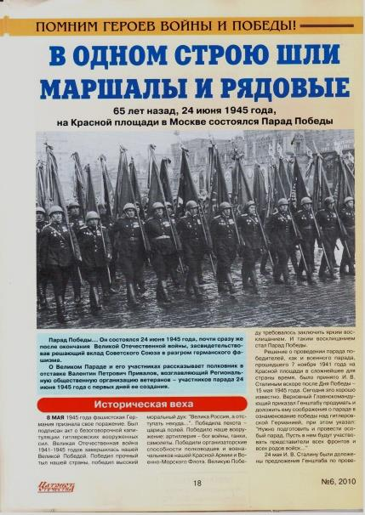
Военный парад 24 июня 1945 г. – триумф народа-победителя, военного искусства советских полководцев, боевого духа вооруженных сил. Это единственный парад в нашей истории, когда в шеренгах сводных полков фронтов шли маршалы и генералы, офицеры и рядовые воины.
Докучаев А. В одном строю шли маршалы и рядовые. 24 июня 1945 года, на Красной площади в Москве состоялся Парад Победы // Патриот Отечества. – 2010. – № 10.
Эпохальных парадов в 1945 году было четыре. Первым по значимости, Парад Победы 24 июня 1945 года на Красной площади в Москве. Парад советских войск в Берлине у Бранденбургских ворот, прошел 4 мая 1945 г., принимал его первый военный комендант Берлина Герой Советского Союза, генерал Николай Эрастович Берзарин.
В Параде Победы союзных войск в Берлине 7 сентября 1945, приняли участие советские, американские, английские и французские войска. От каждой союзной нации участвовали сводный полк в тысячу человек и бронетанковые части.
Парад Победы советских войск в Харбине 16 сентября 1945 года напоминал первый парад в Берлине: наши воины шли в полевой форме. Танки и САУ замыкали колонну.
Книга «Сто военных парадов» рассказывает о том, как от парада к параду росла боевая мощь нашей армии и флота, как закалялись советские воины, которые в жестоких схватках с врагами отстояли честь и независимость нашей Отчизны.
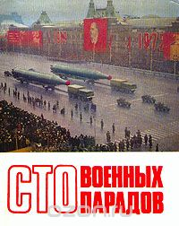
Сто военных парадов. – Москва : Воениздат , 1974.
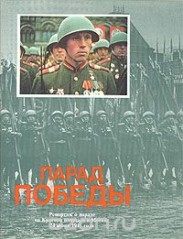
Парад Победы снимали сразу более чем 100 операторов и фотокорреспондентов. Параду Победы был посвящен документальный фильм – один из первых цветных фильмов СССР. Он так и назывался – «Парад Победы». Фильм был снят на трофейную немецкую цветную пленку, обработан, смонтирован и озвучен в Берлине.
На основе кадров документального кино создан фотоальбом, воспроизводящий парад
24 июня 1945 года на Красной площади. Кроме черно-белых документальных кинокадров в альбоме широко показаны цветные кадры парада. В тексты альбома включены цитаты из произведений известных советских писателей, посвященных параду Победы и опубликованных в центральной печати 25 июня 1945 г.
Дроздов Г., Рябко Е. Парад Победы. – Москва : Планета , 1985.
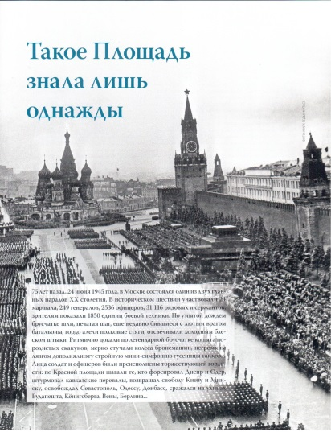
75 лет назад в Москве, на Красной площади прошел главный парад двадцатого века. В этом шествии участвовали 24 маршала, 249 генералов, 2536 офицеров и 31 116 рядовых и сержантов, 1850 единиц боевой техники. Большинство из них – Герои Советского Союза, полные кавалеры ордена Славы, те, кто отстоял Москву и Сталинград, не сдал врагу город Ленина, вернул свободу Киеву и Минску, освободил Севастополь и Одессу, завоевал мир для народов Европы.
Бурт В. Такое Площадь знала лишь однажды // Свой. – 2020. – июнь. – С. 3 – 7.
Героическое поколение фронтовиков прошло по Красной площади еще раз только через двадцать лет в мае 1965 г. В 1995 г. проходил юбилейный парад фронтовиков и тружеников тыла, частей Московского гарнизона. Сводными полками ветеранов были представлены все десять фронтов.
Наша Родина бережно хранит дух Великой Победы.

Библиограф Н. Киселева

